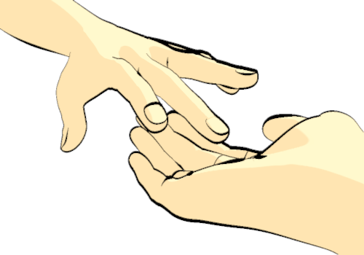

ピア・カウンセリングとは、障害者同士が対等に話し、聞き、抱いている悩みの解決の手助けをし合うことです。障害をもつ仲間同士がサポートし合う関係を作り、本人の自己決定や自己選択、自己信頼にのっとった、地域での自立生活実現のサポートを致します。別の視点から自分を見つめ、新しい自分を見つける一歩にしませんか？みなさんの参加をお待ちしています！

リーダー　　 ：光岡 芳宏さん（ヒューマンケア協会）

サブリーダー ：竹澤 幸一さん（八王子精神障害者ピアサポートセンター）

対　象　者　 ：ピア・カウンセリングに興味のある障害者の方

参　加　費　 ：2,000円

定　員　　　 ：10名（選考により決定します）

締め切り　　 ：2014年9月30日

申し込み方法：申込書に必要事項を記入し、FAX・メールでお送りください。

主　　催　　 ：CILいろは

後　　援　　 ：JIL（全国自立生活センター協議会）

**C:\Users\user\AppData\Local\Microsoft\Windows\INetCache\IE\YG6EX94F\MC900353721[1].wmf**

どんなに重度の障害があっても、

その人が地域社会の中で

自分らしく生きられるよう

一緒に考え応援していきます。

**ＣＩＬいろは(自立生活センターいろは)**

〒31１-4141 水戸市赤塚１-１９７０-５ ＫＴＭビル１Ｂ

TEL： ０２９-２５２-８４８６ / FAX： ０２９-２５２-８４８７

Ｅ－ｍａｉｌ ： info@cil-iroha.com